Гендерное равенство в странах ОЭСР

День 8 Марта был определен ООН Международным женским днем - для празднования и отстаивания прав и интересов женщин. Журнал “Экономист” опубликовал исследование, в котором показывает прогресс в области гендерного равенства мужчин и женщин на рынке труда. В исследовании собраны, например, данные о высшем образовании женщин, об их части в рабочей силе в разных странах, уровне оплаты труда, размере расходов по уходу за детьми, показателях сравнения развитости прав материнства и отцовства, проценте обучения в бизнес-школах и представительства на руководящих должностях.

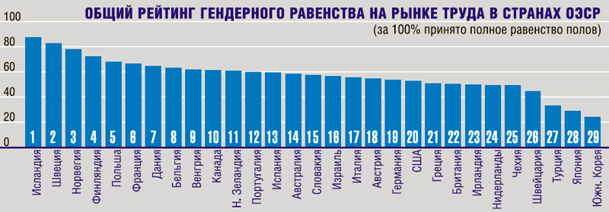

Представленные в исследовании графики, отражающие динамику, построены по принципу возрастания или снижения возможностей женщин иметь равные шансы на получение хорошего рабочего места и развития своей карьеры. Место каждой страны на графиках определяется средневзвешенной суммой, слагающейся из десяти показателей.
Общая картина, которую образуют полученные исследователями данные, свидетельствует: длительный тренд к улучшению условий труда и положения на рынке труда женщин, ранее наблюдавшийся в странах Организации экономического сотрудничества и развития (ОЭСР), как это ни прискорбно, умер. И это - в достаточно богатых странах!

ОБРАЗОВАНИЕ, ЗАНЯТОСТЬ, ЗАРПЛАТА

Как сообщает нам исследование, в 2005 году 60% женщин, проживавших в странах ОЭСР, присутствовали на рынке труда. Спустя десять лет этот показатель вырос совсем незначительно, до 63%. А среди мужской части населения стран - членов ОЭСР этот показатель для указанных годов был равен 80%. То есть включенность женщин в трудовые отношения была значительно меньше.
В Швейцарии количество женщин, имеющих высшее образование, было на 9,7 процентных пункта ниже, чем количество мужчин с высшим образованием, а в Исландии - превышало достижения сильного пола на 14,9 пункта. Иная картина в Турции, где женщины реже мужчин имеют высшее образование и являются частью рабочей силы. Только 35% турецких женщин работают или ищут работу, и лишь 16% окончили университет.
С относительно небольшим количеством женщин, участвующих в общественном производстве, трудно достичь высокого рейтинга в гендерном равенстве. А по сути своей “мужская” занятость приводит к тому, что только около трети из женского состава рабочей силы может получить высокооплачиваемую и статусную работу.
Еще один показатель, который рассчитывался журналом “Экономист”, - это разрыв между оплатой труда мужчин и женщин. Как показывает исследование, в среднем по странам ОЭСР женщины получали около 85% от заработной платы мужчин - на 15% меньше. Причем в Южной Корее этот разрыв был самым значительным - 36,7%, а в Бельгии его практически не было: женщины в этой стране в среднем получали заработную плату всего на 3,3% ниже мужчин.

УЧАСТИЕ В УПРАВЛЕНИИ

Эталоном гендерного равенства на рынке труда можно считать Скандинавские страны. В общем рейтинге гендерного равенства четыре верхние позиции в этом году заняли Исландия, Швеция, Норвегия и Финляндия. Такая диспозиция складывалась и в прошедшем 2016 году (хотя Швеция и Норвегия поменялись местами). Женщины в этих странах чаще, чем мужчины, имеют высшее образование и участвуют в общественном производстве. Они занимают от 30 до 44% мест в правлениях компаний (при средних 20% для стран - членов ОЭСР в целом). В Южной Корее и Японии роль женщин в управлении компаниями самая незначительная: в правлениях корейских компаний только 10,5% мест принадлежит женщинам, а в японских - 12,5%. И если в Южной Корее только 2% корпоративных директоров - женщины, то в Исландии - 40%.
Аналогично ситуация складывается и в политическом менеджменте. Опять лидируют северные страны. Например, в октябре 2016 года женщины выиграли рекордные 48% мест в нижней палате парламента Исландии. В целом доля женщин доля скандинавских женщин в парламентах составляет около 40%.
На другом конце списка разместились Япония, Венгрия, Турция и Южная Корея. Женщины занимают лишь около 15% мест в парламентах этих странах.

* * *
Прогресс в области гендерного равенства имеет тенденцию опираться только на отстаивание прав самими женщинами. В настоящее время максимально равные условия труда для женщин и мужчин, по данным журнала “Экономист”, обеспечивает Исландия. Тем не менее исландские женщины в октябре прошлого года устроили акцию протеста. Они покинули рабочие места раньше конца рабочего дня, демонстрируя: то, что они получают на 14% меньше мужчин, означает, по сути, их бесплатный труд часть рабочего дня. Если бы японские женщины сделали то же самое, что и исландки, то должны были бы покинуть свои рабочие места гораздо раньше.

